**自杀机制**

1. 生物安全
2. 原因：由于我们的项目会在实验室以外的环境中释放基因工程生物，这可能会引起人们对不受控制的微生物增值或者合成基因不必要的传播的担忧。因此，为了减少基因水平转移、泄漏和微生物过度增值，我们有必要为工程细菌设计一个自杀开关。
3. 设计
4. 选择依据：由于第一步脱色过程是在厌氧条件下进行，而第二步降解过程是在好氧条件下进行，因此可以利用两者环境中氧气的变换这一特点，特异性的诱导细菌自杀。
5. 自杀系统：我们参考了往年的iGEM课题，选择了MazEF毒素-抗毒素系统（BBa_K2292006），该系统由编码稳定毒素的基因MazF和编码不稳定抗毒素的MazE组成。只要抗毒素与毒素的比率足够高，MazE就会拮抗MazF，并通过形成二聚体使其失活，然而，MazE是一种不稳定的分子，被细胞中的蛋白酶迅速降解；如果不能连续产生MazE蛋白，那么剩余的MazF将在ACA序列上以与核糖体无关的方式随机切割细胞的mRNA，最终导致细胞溶解。

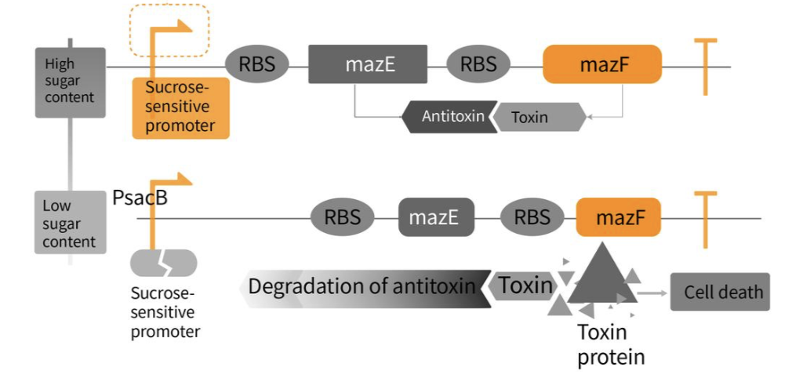

**图1.1 自杀机制工作系统原理**

1. 启动子：我们通过查找文献选择了nirB启动子，在没有氧气存在的情况下的表达活性比有氧气时高，氧气用于调节下游MazE/F模块的表达。当第一步脱色过程完成后，环境将由无氧变为有氧，PnirB的活性将下降，MazE无法持续表达。由于其不稳定性，其细胞内浓度的下降速度将快于MazF，导致MazF发挥其毒性作用，并最终导致细胞死亡。因此我们可以将MazE/F基因与该厌氧启动子连接，这样在厌氧条件下MazE可以持续表达，而在有氧条件下转录被抑制，MazE的表达被中断，最终导致细菌死亡。
2. 原始nirB启动子是大肠杆菌nadh依赖的亚硝酸盐还原酶操纵子的第一个基因的启动子，该启动子在厌氧条件下被诱导，并且可由亚硝酸盐和硝酸盐上调。该启动子上有两个关键的厌氧条件诱导区域，第一个是一个六聚体区域TAAGGT，在-10位置，它是厌氧活化所必须的，该区域的旋转可能导致启动子活性的丧失；第二个区域是富马酸和硝酸盐还原酶调节（FNR）蛋白结合位点，该区域的突变导致启动子诱导的减少；而人工合成的nirB启动子只在无氧或低氧条件下被诱导，不对化学诱导物产生反应
3. 但是该启动子是否适配于希瓦氏菌还需要进一步的实验验证